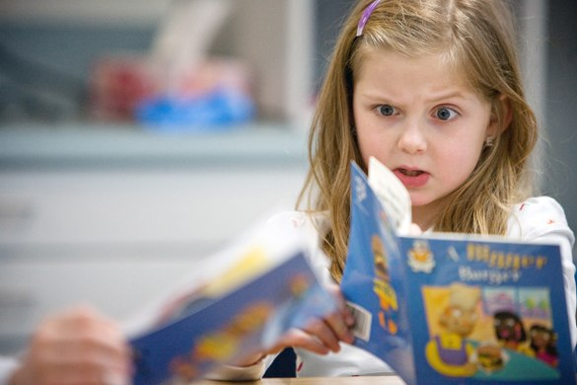

Адаптация детей после летних каникул: советы родителям
Сентябрь – самый кризисный месяц для школьников. Несмотря на то, что все лето дети отдыхали и набирались сил, недомогание, усталость и угнетенное состояние – нередкие спутники начала учебного года. При этом родители порою даже не догадываются о такой особенности психики ребенка, и недоумевают, что после 3-х месяцев каникул, он сетует на быструю утомляемость, и расценивают подобные жалобы, как лень и нежелание учиться.

Адаптация к нагрузкам после длительного отдыха – закономерный процесс, и у каждого ребенка он проходит по-своему. Так первоклассникам необходимо от 1,5 до 3-х месяцев, чтобы полноценно включиться в школьную жизнь, пятикласснику достаточно одного месяца, а старшеклассники преодолевают этот этап за 2 – 3 недели. Данный период характеризуется не только трудностями психологического характера, но и зачастую нарушениями общего соматического состояния ребенка.

Адаптацию важно начать заранее, как минимум за пару недель до возвращения в школу. Резкая смена режима — одна из основных причин сложностей с адаптацией. Начните плавно сдвигать график сна ребенка – пусть он раньше ложится спать и раньше просыпается. Не стоит делать резких перепадов, оптимальным будет сдвигать время отхода ко сну на 20-30 минут ежедневно.
Здоровое питание и регулярная физическая активность — важные факторы, влияющие на физическое и эмоциональное состояние ребенка. Следите за тем, чтобы ребенок получал достаточное количество витаминов и минералов, пил достаточно воды. Поощряйте его заниматься спортом, играть на свежем воздухе. Физическая активность помогает снять напряжение, улучшает настроение и повышает концентрацию внимания.
Чрезмерное увлечение гаджетами может негативно сказаться на концентрации внимания и успеваемости ребенка. Ограничьте время, которое ребенок проводит за компьютером, планшетом или смартфоном, особенно в первые дни после каникул. Вместо этого предложите ему альтернативные виды деятельности: чтение книг, игры на свежем воздухе, творческие занятия.
Создайте дома спокойную и доброжелательную атмосферу. Обустройте рабочее место ребенка так, чтобы ему было там максимально комфортно и удобно заниматься.
Очень важно создать у ребенка позитивный настрой по отношению к школе. Вместо того чтобы фокусироваться на негативных аспектах (ранние подъемы, контрольные работы), подчеркивайте положительные моменты: встречу с друзьями, новые знания, интересные мероприятия.
Материал подготовлен на основе информации открытых источников.
Отдел коммуникационных и общественных проектов
Психолог Безлепкина О.А.

